«Подуем на листочки»  Цели: тренировка навыка правильного носового дыхания; формирование углубленного выдоха.  Оборудование: Пособие-тренажер «Деревце».  Мы листочки, мы листочки,  Мы веселые листочки,  Мы на веточках сидели,  Ветер дунул – полетели.  Воспитатель показывает правильное выполнение упражнения: носом вдохнули, сложили губы трубочкой и долго дуем на листочки, как ветерок. Следить за тем, чтобы при вдохе рот был закрыт.  Повторить 4-5 раз. | КАРТОТЕКА  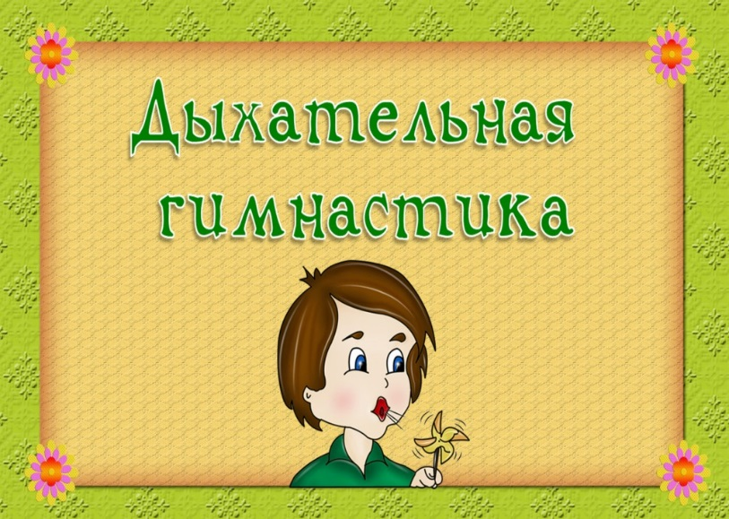  (для детей младшего  дошкольного возраста)
«Вот какие мы большие!»  Цели: тренировка правильного носового дыхания, формирование углубленного вдоха  С каждым новым днем –  Мы растем, мы растем.  Выше, выше тянемся!  Подрастем, подрастем,  Малышами не останемся!  Воспитатель показывает правильное выполнение упражнения: поднять руки вверх, потянуться.  Повторить 3-4 раза. | «Часики»  Цели: тренировка артикуляционного дыхания; согласование движений рук с дыхательными движениями грудной клетки.  Оборудование: игрушечные часы.  Держу часы в руках,  Идут часы вот так:  Тик-так, тик-так! (воспитатель прячет часы)  Где же, где же, где часы?  Вот они часы мои,  Идут часы вот так!  Как часики стучат?  Воспитатель показывает правильное выполнение упражнения: рот закрыли, вдохнули носом – руки вверх, выдохнули – вниз.  Тик-так, тик-так!  Повторить 4-6 раз.
«Понюхаем цветочек»  Цели: формирование углубленного вдоха; тренировка правильного носового дыхания.  Оборудование: цветок.  Здравствуй, милый мой цветок.  Улыбнулся ветерок.  Солнце лучиком играя,  Целый день тебя ласкает.  Воспитатель показывает правильное выполнение упражнения: глубокий вдох при спокойно сомкнутых губах.  Повторить 4-5 раз. | «Дудочка»  Цели: тренировка навыка правильного носового дыхания; формирование углубленного выдоха; укрепление круговой мышцы рта.  Оборудование: дудочка.  Заиграла дудочка  Рано поутру.  Пастушок выводит:  «Ту-ру-ру-ру-ру!»  А коровки в лад ему  Затянули песенку:  «Му-му-му-му-му!»  Как играет дудочка?  Воспитатель показывает правильное выполнение упражнения: глубокий вдох. Просит ребенка как можно громче подуть в дудочку.  Повторить 4-5 раз.
«Флажок»  Цели: укрепление круговой мышцы рта; тренировка навыка правильного дыхания; формирование углубленного ритмичного выдоха.  Оборудование: красный флажок.  Посмотри-ка, мой дружок,  Вот какой у нас флажок!  Наш флажок прекрасный,  Ярко-ярко красный.  Воспитатель показывает правильное выполнение упражнения: носом вдохнули, губы трубочкой сложили и долго дуем.  Повторить 4-6 раз. | «Как мыши пищат?»  Цели: тренировка артикуляционного аппарата; формирование ритмичного дыхания.  Оборудование: игрушка мышка.  Мышка вылезла из норки,  Мышка очень хочет есть.  Нет ли где засохшей корки,  Может, в кухне корка есть?  Воспитатель показывает правильное выполнение упражнения: вдохнуть носом, на выдохе сказать: «Пи-пи-пи-пи!»  Повторить 3-4 раза.
«Вертушка»  Цели: тренировка навыка правильного носового дыхания; укрепление мышц лица; формирование углубленного вдоха.  Оборудование: вертушка.  Веселая вертушка  Скучать нам не дает.  Веселая вертушка  Гулять меня зовет.  Веселая вертушка  Ведет меня к реке,  Где квакает лягушка  В зеленом тростнике.  Воспитатель показывает правильное выполнение упражнения: носом вдохнули глубоко, чтобы ветерок сильный был, губы трубочкой сложили, подули. Долго дует ветерок.  Повторить 3-4 раза. | «Птичка»  Цели: согласование движений рук с дыхательными движениями грудной клетки; формирование углубленного дыхания, ритмичного глубокого вдоха.  Оборудование: игрушка птичка, шапочки-маски птичек.  Села птичка на окошко.  Посиди у нас немножко,  Подожди не улетай.  Улетела птичка…Ай!  Воспитатель показывает правильное выполнение упражнения: на глубоком вдохе поднимать руки высоко вверх. На выдохе – опускать.  Повторить 4-5 раз.
«Снежинки»  Цели: тренировка правильного носового дыхания; формирование углубленного выдоха; укрепление мышц лица.  Оборудование: бумажные снежинки.  На полянку, на лужок  Тихо падает снежок.  И летят снежиночки,  Белые пушиночки.  Воспитатель показывает правильное выполнение упражнения: вдохнули носом, губы сложили трубочкой и дуем на снежинки.  Повторить 4-6 раз. | «Надуем пузырь»  Цели: тренировка правильного носового дыхания; формирование ритмичного выдоха и его углубление.  Дети приседают.  Надувайся, пузырь,  Расти большой,  Да не лопайся!  Дети встают, разводят руки в стороны, делают вдох, показывая, как растет пузырь, затем глубокий выдох.  Воспитатель показывает правильное выполнение упражнения.  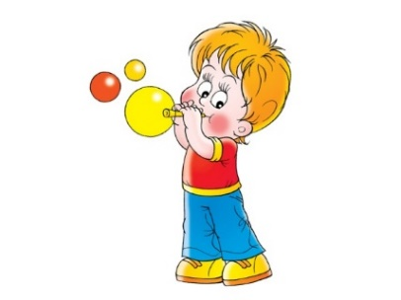  Повторить 4-5 раз.

Дыхательная гимнастика для детей младшего дошкольного возраста

Название | Методика проведения | Количество повторов
«Часики» | Встать прямо, ноги слегка расставить («машина между ног проедет»), руки опустить. Размахивая прямыми руками вперед-назад, произносить «тик-так» | 6-7
«Дудочка» | Сесть на стульчик, кисти рук сжать, как будто в руках дудочка, поднести к губам. Сделать медленный выдох с произнесением звуков (п-ф-ф-ф-ф-ф) | 4
«Петушок» | Встать прямо, ноги слегка расставить, руки опустить. Поднять руки в стороны (вдох), а затем похлопать ими по бедрам со словом  «ку-ка-ре-ку» (выдох) | 4
«Каша кипит» | Сесть на стул. Одну руку положить на живот, другую на грудь. Втянуть живот и набрать воздух в грудь (вдох), опустить грудь (выдыхая воздух) и выпятить живот (выдох). При выдохе громко произносить звук (ф) | 4
«Паровозик» | Ходить по комнате, делая попеременно движения руками вверх-вниз и приговаривая «чух-чух-чух» | 20 сек
«Веселый мячик» | Встать прямо, ноги расставить. Поднять руки с мячом (диаметром до 10 см) к груди (вдох) и бросить мяч от груди вперед со звуками  (у-х-х-х) (выдох), догнать мяч | 4-5 раз

МУНИЦИПАЛЬНОЕ АВТОНОМНОЕ ДОШКОЛЬНОЕ ОБРАЗОВАТЕЛЬНОЕ УЧРЕЖДЕНИЕ ЦЕНТР РАЗВИТИЯ РЕБЕНКА ДЕТСКИЙ САД № 33
СТ. КАВКАЗСКАЯ МУНИЦИПАЛЬНОГО ОБРАЗОВАНИЯ
КАВКАЗСКИЙ РАЙОН

Картотека

Дыхательная гимнастика

для детей младшего дошкольного возраста

Составитель:
Чаплыгина Марина Васильевна
воспитатель

2019 год

